III. Le son numérique :
1. Introduction :
Le son est représenté graphiquement sous forme d’une onde, ce son est appelé son analogique. Sachant que l’ordinateur ne parle que le langage binaire donc il faut codé ce son en signal numérique, cette opération est appelée numérisation ou échantillonnage.
2. Définition :
Le son est l’effet des vibrations de l’air sur l’oreille. Si on met un objet qui présente un bruit dans une cloche à vide, aucun bruit ne sera émit.
3. Caractéristiques :
Le son numérique est caractérisé par 3 critères :
- Intensité (ou volume) : c'est la force avec la quelle l'onde sonore frappe les tampons de l'oreille donc il y a des sons faibles et des sons forts. L'intensité sonore est mesurée en décibel (db).
- Hauteur : elle caractérise la différence d'un son aigu et un son grave. Un son grave fait vibrer l'air moins qu'un son aigu, ça correspond à la fréquence de l'onde sonore. (l'oreille est sensible au spectre de 20Hz à 20 KHz).
- Timbre : appelé aussi couleur du son, une même note sa diffère d'un instrument à un autre (exemple : piano, flûte,…).
4. Acquisition d’un son :

Activité 1 : acquisition d’un son à l’aide d’un microphone.
- Charger le logiciel de traitement de son « Audacity ».
- Enregistrer une séquence sonore de 60 secondes.
- Utiliser les paramètres suivants : échantillonnage (44 Khz), nombre de bits (16), nombre de voie (2 stéréo), format PCM.

Un son peut être acquis à l’aide d’un microphone, un baladeur MP3, un CD et un logiciel de traitement de son tel que Magnétophone de Windows, Audacity, Sound forge, etc. mais avant l’acquisition et l’enregistrement d’un fichier son on doit définir quelques paramètres tel que :
- La fréquence d’échantillonnage (en Hertz Hz).
- Le nombre de bit utilisé pour coder un échantillon (8 bits, 16 bits, 24 bits, 32 bits).
- Le nombre de voie (1 voie mono ou 2 voies stéréo).
- Le format audio (exemple PCM, MP3, etc).

Remarque :
- On peut calculer la taille d’un fichier son en fonction de certains paramètres selon la formule suivante :

Taille = N x F x T x V / 8

Avec N : nombre de bit, F : fréquence d’échantillonnage, T : durée en seconde, V : nombre de voie).
- La taille et la qualité d’un fichier son dépendent des paramètres (fréquence, taux d’échantillonnage, nombre de bit, nombre de voie).

5. Traitement de son :
5.1. Découpage d’une partie d’un fichier son :

Activité 1 : découpage d’une partie du fichier son.
- Sélectionner la partie à découper.
- 1^{èrement} Découper la partie en dehors de la sélection.
- 2^{èmement} Découper la partie sélectionnée.

Zone sélectionnée

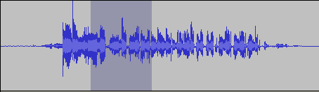



Découpage de la partie en dehors de la sélection

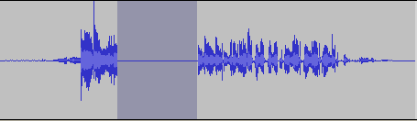

Découpage de la partie sélectionnée (muet ou silence)

Remarque : la partie sélectionnée peut être soit copier ou couper et ensuite elle peut être coller soit dans la même piste mais dans un autre endroit soit dans une autre piste.

5.2. Mixage de deux fichiers sons :

Activité 2 : Mixage de fichier son
- Sélectionner une partie d’un fichier son.
- 1^{èrement} copier cette séquence dans un autre endroit dans le même fichier.
- 2^{èmement} copier cette séquence dans un autre ficher son.

Activité 3 : Mixage de deux fichier son.
- Charger un fichier son.
- Ajouter une nouvelle piste et charge un nouveau fichier son.

Un mixage de son il s’agit de jouer deux ou plusieurs son en même temps.

Remarque : après avoir terminer un traitement sur le fichier son on doit l’enregistrer. Avec « Audacity » et par la commande « Enregistrer le Projet » ce fichier ne sera ouvert que par ce logiciel, pour être ouvert par la plupart des lecteurs de fichiers son on peut utiliser la commande « Exporter en WAV », « Exporter comme MP3 » ou « Exporter comme Ogg Vorbis ».
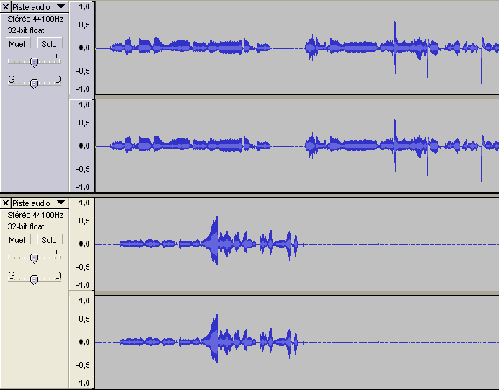

5.3. Application des effets :

Activité 4 : application des effets sur un fichier son.
- Charger un fichier son.
- Appliquer les effets suivants sur ce fichier :
  - Changer la hauteur.
  - Changer la vitesse.
  - Changer le tempo.
  - Echo.
  - Fondre en fermeture.
  - Fondre en ouverture.
  - Inverser sens.
  - Phaser.
  - Wahwah.

6. Formats d’un fichier son :
Un fichier son peut être exporter en différents formats selon l’utilisation et selon le support de stockage utilisé. Soit le tableau suivant qui représente les formats les plus utilisés.

Format | Explications | Avantages | Compressions
WAV | WAVeform | Meilleur qualité de son | Non
MP3 | MPEG 2 Layer 3 | Un format de compression (en 3 couches) de l’audio qui nécessite un lecteur spécialisé. On le qualifie du standard d’Internet. | Oui
Ogg Vorbis | (OGG file) (OpenSource) | Un format libre, pour lire un fichier de ce type on doit disposer d’un logiciel spécialisé. | Oui
AIFF | Audio Interchange File Format | Ce format offre une bonne qualité sonore puisqu’il n’est pas compressé. | Non
MIDI | Musical Instrument for Digital Interface | C’est un format instrumental, non convertible vers les autres formats comme WAV, MP3, etc. | Oui

